Система взаимосвязи ДОО с субъектами образовательного процесса
Закатнова Е.Н.
МДОУ «Большеключищенский детский сад «Золотой ключик»

Аннотация: в статье рассматривается вопрос создание системы взаимосвязи ДОО с субъектами образовательного процесса, воздействие семьи и детского образовательного учреждения на развитие личности детей дошкольного возраста с использованием разнообразных форм, методов
Ключевые слова: семья, дошкольное учреждение, взаимосвязь, формы работы

Наше современное общество характеризуется большим объемом информации, высокой мобильностью и динамичностью, в котором одним из критериев успешной образовательной деятельности дошкольного учреждения становится возможность активной взаимосвязи с субъектами образовательного процесса.
Организация взаимодействия субъектов педагогического процесса в детском саду осуществляется непосредственно через партнерство участников образовательного процесса. Такое партнерство выступает основным компонентом образовательной среды. Не нужно забывать о том, что гармоничное развитие ребенка происходит при условии наличия двух составляющих его жизни – полноценной семьи и детского сада. Семья обеспечивает необходимые ребенку личностные взаимоотношения, формирование чувства защищенности, доверия и открытости миру. Вместе с тем, семья сама нуждается в поддержке, которую призван оказывать ей детский сад.
Актуальность такой взаимосвязи заключается в том, что основным механизмом организации взаимодействия субъектов педагогического процесса в детском саду является поиск новых форм, методов и технологий организации взаимодействия субъектов педагогического процесса, повышение качества образования и создание благоприятных условий для сохранения физического, психического и психологического здоровья детей, их полноценного развития.
Семья и дошкольное учреждение – два важных института социализации детей. Их воспитательные функции различны, но для всестороннего развития необходимо их взаимодействие.
ДОУ играет важную роль в развитии ребёнка. Здесь он получает образование, приобретает умение взаимодействовать с другими детьми и взрослыми, организовывать собственную деятельность.
Однако насколько эффективно он будет овладевать этими навыками, зависит от отношения семьи к дошкольному учреждению. Гармоничное развитие дошкольника без активного участия его родителей в образовательном процессе вряд ли возможно.
Семья и детский сад составляют на определённом этапе основную воспитательную образовательную микросреду – образовательное пространство. И детский сад, и семья по – своему передают ребёнку свой социальный опыт. Но только в сочетании друг с другом они создают оптимальные условия для вхождения маленького человека в большой мир.
Сотрудничество педагогов и родителей предполагает равенство позиций партнёров, уважительное отношение друг к другу взаимодействующих сторон с учётом их индивидуальных возможностей и способностей.
А важнейшим способом реализации сотрудничества педагогов и родителей является взаимодействие, в котором родители – не пассивные наблюдатели, а активные участники воспитательного процесса. Всё это позволяет нам рассматривать работу с родителями как важное условие успешной педагогической деятельности ДОУ.
Воздействие семьи и детского образовательного учреждения на развитие личности детей дошкольного возраста осуществляется в принципе совместной деятельности воспитателей, общественных организаций и семьи, которые требуют, чтобы все лица, организации, общественные институты, причастные к воспитанию, действовали сообща, предъявляли воспитанникам согласованные требования, помогая друг другу, дополняя и усиливая педагогическое воздействие. Если такое единство и координация усилий не достигаются, то на успех рассчитывать трудно.
В основе организации взаимодействия ДОУ с семьёй лежат принципы:
- единства воспитательных воздействий;
- преемственности согласованных действий;
- обратной связи;
- индивидуального подхода к каждой семье.
Также используются разнообразные формы работы с родителями: традиционные и нетрадиционные.
Традиционные формы делятся на следующие группы:
коллективные – родительские собрания, групповые консультации, конференции;
индивидуальные – индивидуальные консультации, беседы;
наглядные – папки – передвижки, стенды, выставки, фото, дни открытых дверей.
Современные формы:
устные журналы, экскурсии, родительские клубы, акции, оздоровительные мероприятия, игры и т.п.
Нетрадиционные формы организации общения педагогов и родителей
- Информационно – аналитические;
- Досуговые;
- Познавательные;
- Наглядно – информационные.
Использование разнообразных форм работы с семьёй позволяет пробудить чувство расположения и доверия родителей к детскому саду.
Но самые интересные, востребованные – это досуговые формы организации, но они и самые трудные. Объясняется это тем, что любое совместное мероприятие позволяет родителям увидеть проблемы своего ребёнка изнутри, сравнить его с другими детьми, почувствовать трудности во взаимоотношениях, сравнить с другими, т. е. приобрести опыт взаимодействия не только со своим ребёнком, но и с родительской общественностью в целом. Праздники необходимо проводить не для родителей, а с привлечением родителей, чтобы они знали, сколько хлопот и труда надо вложить при подготовке любого торжества.
Встречи с родителями на праздничных мероприятиях всегда мобилизуют, делают наши будни ярче, от этого растёт наша самооценка, как педагога, у родителей появляется удовлетворение от совместной работы и соответственно авторитет детского сада растет.
Для определения эффективности усилий, затраченных на взаимодействие с родителями, можно использовать опрос, книги отзывов, экспресс-диагностику, и другие методы сразу после проведения того или иного мероприятия. Не менее важным является самоанализ со стороны педагога.
В заключении хотелось бы ещё раз подчеркнуть, что семья и дошкольное учреждение – два важных социальных института социализации ребёнка. Без родительского участия процесс воспитания невозможен, или, по крайней мере, неполноценен. Опыт работы с родителями показал, что в результате применения современных форм взаимодействия, родители теперь не только зрители и наблюдатели, а активные участники в жизни своего ребёнка. Постоянный контакт с семьёй позволил пробудить чувство расположения и доверие родителей к детскому саду, создать атмосферу общности интересов, эмоциональной взаимоподдержки и взаимопроникновения в проблемы друг друга.
СПИСОК ИСПОЛЬЗУЕМОЙ ЛИТЕРАТУРЫ
- Арнаутова Е.П. «Планируем работу с семьёй». /Управление ДОУ.
Взаимодействие дошкольного учреждения с родителями. Москва, 2002 г.
- Доронова Т.Н., «Взаимодействие дошкольного учреждения с родителями». М., 2002
- Евдокимова Н.В., Додокина Н.В., Кудрявцева «Детский сад и семья: методика работы с родителями. Пособие для педагогов и родителей – М.: Мозаика – Синтез, 2007. – 144с
- Зверева О.Л., Т. В. Кротова «Общение педагога с родителями в ДОУ. Методический аспект». Изд. Творческий центр «Сфера». М, 2005
- Программа воспитания и обучения детей в ДОУ под ред. Васильевой М.А., Гербовой В.В., Комаровой Т.А
- Сертакова Н.Н. «Инновационные формы взаимодействия ДОУ с семьёй: родительские собрания и конференции, дискуссии, практикумы, встречи за круглым столом». Волгоград; Учитель. 2015
- Солодянкина О.В., «Сотрудничество дошкольного учреждения с семьей. Пособие для работников ДОУ». Изд. «Аркти», М. 2005
- Хабибулина Р.Ш. «Система работы с родителями воспитанников. Оценка деятельности ДОУ родителями». /Дошкольная педагогика, 2007.
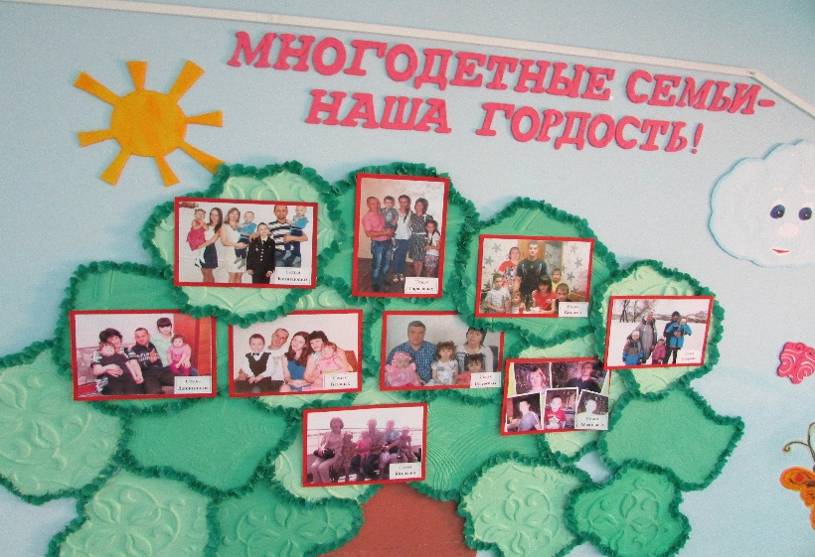
Реализация проекта «Моя семья – моё богатство»
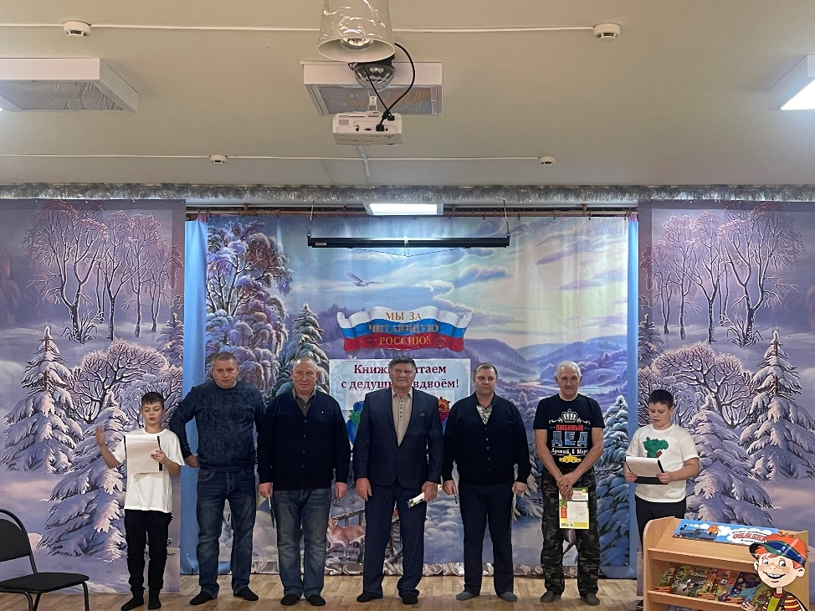
Конкурс «Читаем вместе с дедушкой»

